Alternativa de aplicación de Túneles de Acarreo para camiones gigantes con Asistencia Trolley
(ESG - Gestión de impactos y riesgos sociales)

Germain Laguna Espinoza¹, Miguel Rodriguez² y Walter Loli³

¹ Autor: Compañía Minera Antamina, Av. El Derby 055 - Torre 1 (of. 801), Lima, Perú (glaguna@antamina.com, +51 934495137)
² Coautor 1: Compañía Minera Antamina, Av. El Derby 055 - Torre 1 (of. 801), Lima, Perú (mrodrigueza@antamina.com, +51 997 534 293)
³ Coautor 2: Compañía Minera Antamina, Av. El Derby 055 - Torre 1 (of. 801), Lima, Perú (wloli@antamina.com, +51 978056742)
____________________________________________________________________________________

RESUMEN

La implementación de túneles de acarreo para camiones de gran tonelaje representa una innovación estratégica en minería a cielo abierto. Esta solución permite reducir de manera significativa las distancias de transporte hacia destinos remotos como botaderos lejanos, lo que resulta especialmente beneficioso en yacimientos tipo Skarn donde existe una alta interacción entre rampas, fases activas y subyacentes. Dado que estas condiciones dificultan la implementación de rampas superficiales con líneas trolley, el uso de túneles se presenta como una alternativa técnica y operativa más eficiente. Además, estas infraestructuras subterráneas ofrecen una base ideal para la instalación de líneas trolley, facilitando el tránsito de camiones con asistencia eléctrica y promoviendo una operación más sostenible.

La operación con camiones con Asistencia Trolley (AT) permite sustituir parcialmente el uso de combustibles fósiles por energía eléctrica, lo que reduce de forma sustancial los costos operacionales y las emisiones contaminantes. Asimismo, la implementación de túneles posibilita la segregación de flujos de transporte entre camiones cargados y vacíos, incrementando el orden, la seguridad y la eficiencia logística. La aplicación de esta solución contempla criterios técnicos que incluyen aspectos geomecánicos, requerimientos de ventilación y restricciones de infraestructura, los cuales deben ser evaluados detalladamente para asegurar la viabilidad del proyecto.

Para sustentar esta propuesta, se llevó a cabo un análisis integral basado en la evaluación de centros de masa del material, considerando tanto su distribución vertical como horizontal. Se identificaron elevaciones críticas y distancias óptimas (mínimas) hacia botaderos ubicados al Norte y Este del tajo, proponiendo ubicaciones de portales de túneles con pendientes no mayores al 10% que minimicen interferencias con infraestructuras existentes como talleres, plantas y campamentos. Posteriormente, se preseleccionaron las alternativas de túneles con mayor beneficio operativo, priorizando aquellas más adecuadas para la implementación de líneas trolley.

Sobre esta base se construyó un modelo dinámico del sistema de transporte, tomando como referencia el año más exigente del plan de minado. A partir de este modelo, se desarrollaron simulaciones por eventos discretos que permitieron evaluar el desempeño de cada alternativa bajo condiciones reales. Se analizaron indicadores clave como los efectos de convoy en túneles, la utilización de flota, los ciclos de acarreo y su impacto en la productividad medida en toneladas por hora. Asimismo, se cuantificaron beneficios ambientales como la reducción de emisiones de gases de efecto invernadero, ruido y polvo, generando evidencia concreta del impacto positivo del sistema.

El análisis demostró que los túneles de acarreo con asistencia trolley no solo representan una mejora operativa significativa, sino también una oportunidad para reducir costos de transporte, mejorar la seguridad del sistema y disminuir el impacto ambiental de las operaciones mineras a cielo abierto. Sin embargo, su implementación requiere una planificación rigurosa y multidisciplinaria que considere todos los factores técnicos y de gestión asociados a este tipo de infraestructura.

Introducción

El transporte de material en minería a cielo abierto representa uno de los componentes más significativos dentro de la estructura de costos operativos, especialmente en operaciones de gran escala donde los botaderos y destinos finales se encuentran a distancias considerables del tajo. A medida que las minas profundizan y se expanden lateralmente, las rampas convencionales enfrentan limitaciones crecientes en términos de eficiencia, consumo energético, seguridad y sostenibilidad ambiental.

En este contexto, y particularmente en yacimientos tipo Skarn, donde la geometría del tajo y la interacción entre fases activas y subyacentes dificultan la implementación de líneas trolley en superficie, surge la necesidad de explorar alternativas de acarreo subterráneo que mantengan la continuidad operativa y optimicen el rendimiento del sistema logístico.

La presente evaluación técnica propone el uso de túneles de acarreo diseñados para camiones de gran tonelaje con asistencia eléctrica (Trolley) como una solución viable y estratégica para operaciones mineras de clase mundial. Esta alternativa no solo permite reducir las distancias de acarreo y los tiempos de ciclo, sino que también habilita la electrificación parcial del transporte, disminuyendo el uso de diésel y, por ende, las emisiones de gases de efecto invernadero (GEI), el ruido y el polvo.

Además, los túneles permiten una segregación física de flujos de transporte, mejorando la seguridad operativa y reduciendo la interferencia con otras actividades mineras. Esta propuesta se enmarca en una visión moderna de la minería, que busca integrar eficiencia operativa, sostenibilidad ambiental y gestión de riesgos, alineándose con los principios ESG (Environmental, Social and Governance) que rigen actualmente a la industria extractiva global.

Objetivos

- Establecer criterios para ubicar óptimamente túneles de acarreo para camiones de gran tonelaje, optimizando el transporte a destinos remotos mediante camiones con Asistencia Trolley (AT) en yacimientos complejos tipo Skarn, considerando aspectos geomecánicos, ventilación y segregación eficiente de flujos de transporte.
- Cuantificar beneficios operativos y económicos: reducción de distancias de acarreo, disminución de costos operacionales e incremento de productividad del sistema (t/hr).
- Evaluar el impacto ambiental positivo del sistema midiendo la reducción de emisiones GEI (Gases de Efecto Invernadero), disminución de ruido y generación de polvo, asociados a sustituir parcialmente el Diesel por energía eléctrica en camiones con Asistencia Trolley.

Compilación de Datos y Desarrollo del Trabajo

3.1. Evaluación de centros de masa

Se refiere a la elevación y distancia entre las fases de minado y los puntos de descarga, de desmonte principalmente, identificando rutas eficientes hacia los botaderos

3.1.1. Análisis de Verticalidad

El análisis de verticalidad se centró en la evaluación de las diferencias de elevación entre el desmonte in-situ y los botaderos, con el fin de garantizar pendientes adecuadas para el diseño del túnel (máximo 10%). La metodología incluyó:

- Identificación de bloques de desmonte en los bancos superiores del tajo, determinando su centro de masa (cm) en términos de elevación:

  - Bloque Norte: 100% Mt de desmonte B, C y H, con cm a 4,373 m. Destinado a botaderos al norte (cm a 4,523 m, distancia horizontal de 2.6 km). Ver Figura 3.
  - Bloque Este: 100% Mt de desmonte A, B, C y H, con cm general a 4,073 m (subdividido en 3,863 m y 4,283 m). Destinado a botaderos al este (cm a 4,568 m, distancia horizontal de 6.6 km). Ver Figura 4.

- Evaluación de la viabilidad de las rutas en función de la pendiente requerida, priorizando aquellas que cumplan con el límite de 10%.
- Representación gráfica de los resultados en la Figura 6, mostrando las trayectorias verticales y los centros de masa involucrados.

3.1.2. Análisis de Horizontalidad

El análisis de horizontalidad se centró en evaluar la ubicación estratégica de los botaderos situados en las zonas norte y este del tajo, con el objetivo de identificar las rutas más cortas y eficientes para el transporte de desmonte mediante el sistema de túnel trolley. Este análisis se fundamentó en la topografía actual del área, tanto dentro del tajo (Inpit) como fuera de él (Expit), permitiendo determinar ubicaciones potenciales para los portales de salida del túnel y los puntos de descarga en los botaderos.

Se priorizó la selección de rutas que minimicen el impacto sobre infraestructuras críticas existentes, tales como el Truckshop, la planta de procesamiento, las chancadoras y el campamento minero. Esta consideración fue clave para garantizar la viabilidad operativa del sistema sin comprometer la continuidad de las operaciones actuales.
Las distancias horizontales desde el centro del tajo hasta los centroides de los botaderos fueron calculadas como sigue: Botaderos Norte: 2.4 km y botaderos Este: 6.6 km

Estas distancias evidencian una diferencia significativa que influye directamente en los tiempos de ciclo de transporte. Las rutas hacia los botaderos del este, al ser considerablemente más largas, representan un desafío operativo al incrementar los tiempos de traslado, lo que podría traducirse en una menor eficiencia del sistema de transporte y un aumento en los costos operativos.
Adicionalmente, la capacidad disponible en los botaderos, detallada en la Tabla 1, y los resultados visuales del análisis de horizontalidad (Figura 3), refuerzan la necesidad de optimizar las rutas de transporte. Rutas más extensas no solo podrían saturar la capacidad de los botaderos más cercanos, sino también generar cuellos de botella en el flujo de material, afectando el rendimiento global del sistema.

Tabla 1 Capacidad de Botaderos
Norte​ |  | Este​
Botadero​ | Mt​ | Botadero​ | Mt​
TC​ | 3% | Yanacancha​ | 37%
TS​ | 20% | ES1BE​ | 14%
TF​ | 76% | EE3BE​ | 5%​
-​ | -​ | EE4BE-F1​ | 38%
-​ | -​ | EOBE-F1​ | 6%
Total​ | 100% | Total​ | 100%​

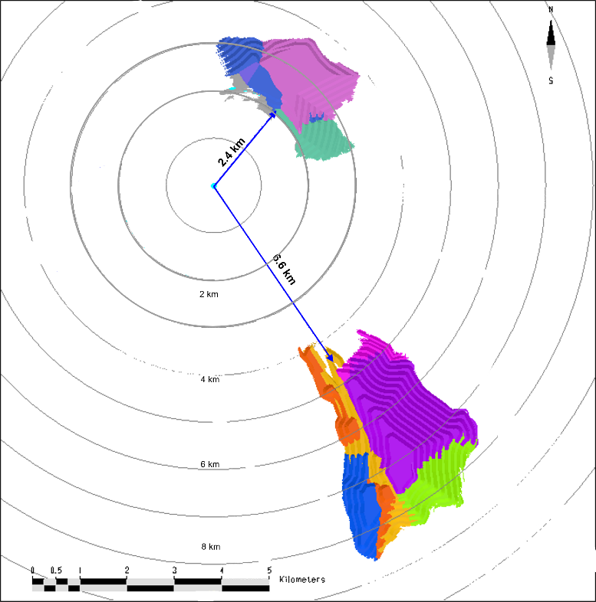

Figura 1 Ubicación horizontal de los botaderos (Norte y Este)

3.1.3. Preselección de Alternativas

En esta etapa se realizó la preselección de alternativas de túneles de acarreo con base en su impacto potencial sobre el sistema de transporte minero, priorizando aquellas configuraciones que ofrecieran el mayor beneficio operativo y técnico. Se evaluó la influencia de cada túnel en la eficiencia del acarreo, considerando tiempos de ciclo, utilización de flota y continuidad del flujo de material, así como su viabilidad para la implementación de líneas trolley, tomando en cuenta pendientes ≤10% y mínima interferencia con infraestructuras existentes. Además, se valoró la compatibilidad de cada alternativa con el plan de minado y la infraestructura actual, permitiendo enfocar las simulaciones dinámicas en las opciones con mayor potencial de beneficio integral.

3.2. Simulación dinámica

Modelo Dinámico del Sistema de Transporte

Con el objetivo de evaluar el desempeño operativo de las alternativas de túneles de acarreo, se desarrolló un modelo dinámico del sistema de transporte basado en simulaciones por eventos discretos. Este modelo permitió representar de manera realista el comportamiento de la flota de camiones con asistencia trolley, considerando variables clave como tiempos de ciclo, congestión, utilización de flota y cumplimiento del plan de minado.

Para asegurar la representatividad del análisis, se seleccionó el año más crítico del plan de minado (LE2), correspondiente al periodo de mayor exigencia operativa. A partir de este año, se construyó un plan diario escalado que sirvió como base para las simulaciones.

El modelo incluyó:

- Representación detallada de la red de transporte (rampas, túneles, zonas de carga y descarga).
- Asignación dinámica de flota, diferenciando camiones cargados y vacíos, con tramos electrificados.
- Evaluación individual de cada túnel propuesto, en conjunto con el túnel QA (bypass logístico).
- Simulación de eventos reales como interrupciones, efecto convoy y fluctuaciones en la demanda.
- Este enfoque permitió identificar cuellos de botella, evaluar la eficiencia de cada alternativa y cuantificar su impacto en la productividad del sistema (t/h).

Análisis de Indicadores Clave de Desempeño (KPIs)

Durante las simulaciones, se monitorearon indicadores clave de desempeño (KPIs) para cada alternativa de túnel, con el fin de evaluar su impacto en la operación minera. Los principales KPIs analizados fueron:

- Interrupciones operativas: Se midió la frecuencia y duración de bloqueos en los túneles, así como su efecto en la continuidad del acarreo.
- Efecto convoy: Se evaluó la formación de trenes de camiones dentro de los túneles y su impacto en la eficiencia del flujo.
- Utilización de flota: Se analizó el porcentaje de tiempo efectivo de operación de los camiones, diferenciando entre tramos con y sin asistencia eléctrica.
- Ciclos promedio de acarreo: Se calcularon los tiempos promedio por ciclo completo, comparando túneles versus rampas convencionales.
- Productividad del sistema (t/h): Se estimó el tonelaje transportado por hora, como indicador directo del rendimiento logístico.

Estos indicadores permitieron establecer un ranking comparativo entre las alternativas, identificando aquellas con mejor desempeño integral.

La metodología de evaluación, representada en la Figura 2 (Flujograma de Eventos Discretos), integró los resultados de las simulaciones para ponderar el impacto operativo de cada alternativa. Este enfoque permitió identificar no solo la eficiencia individual de cada túnel, sino también su contribución al sistema logístico en conjunto.

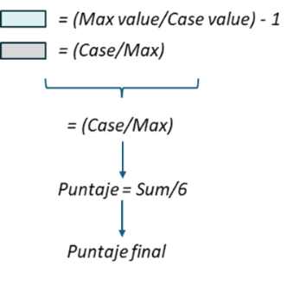
Figura 2 Flujograma de Eventos Discretos

3.2.3. Estimación de Beneficios

Se desarrolló un enfoque cuantitativo para estimar los beneficios operativos, ambientales y estratégicos derivados de la implementación de túneles de acarreo con camiones de gran tonelaje asistidos por trolley.

La estimación de beneficios se estructuró en tres dimensiones principales:

- Ambiental: Se cuantificó la reducción potencial de emisiones de gases de efecto invernadero (GEI), así como la disminución de ruido y generación de polvo, mediante la sustitución parcial del uso de diésel por energía eléctrica en los tramos subterráneos del sistema de acarreo. Esta evaluación se realizó considerando factores de emisión estándar y perfiles de operación de la flota.

- Operativa: Se analizaron los efectos de cada alternativa sobre la productividad del sistema, midiendo indicadores como la reducción de tiempos de ciclo, la mejora en la utilización de flota y el incremento en el tonelaje transportado por hora (t/h). Estos indicadores fueron obtenidos a partir de las simulaciones dinámicas por eventos discretos.

- Económica y estratégica: Se estimaron los ahorros operacionales asociados a la reducción del consumo de combustible y al aumento de eficiencia logística. Asimismo, se consideró el impacto positivo en la continuidad operativa y la resiliencia del sistema frente a restricciones futuras de superficie o normativas ambientales más estrictas.

4. Presentación y discusión de resultados

Modelo Dinámico del Sistema de Transporte

Se identificó las alternativas de rutas de acarreo que pueden operar como salidas directas para el desmonte dentro del tajo. La Tabla 2 muestra la lista de vías recomendadas, teniendo en cuenta el destino de cada una.

Tabla 2 Alternativas de salidas del tajo
Destino | Túnel
Botaderos del Este | Túnel E-1
Botaderos del Este | Túnel E-2
Botaderos del Este | Túnel E-3
Botaderos del Este | Corredor SE (CSE)
Botaderos del Norte | Túnel N-1
Botaderos del Norte | Túnel N-2
Botaderos del Este y Norte | TC
Botaderos del Este y Norte | Túnel E-4

En la Figura 5 se muestra la ubicación de todas las salidas propuestas y sus respectivos destinos. Además, permite identificar de manera clara cómo cada ruta propuesta puede ser una opción para atender las necesidades de transporte hacia los botaderos designados.

4.1. Resultados del análisis de eventos discretos

Para las simulaciones se seleccionó el año más crítico del plan LE2 con el fin de evaluar el desempeño de las alternativas de salida del tajo en el cumplimiento del plan de minado. Tras definir el año, se desarrolló un plan representativo y se escaló a nivel diario. Cada túnel fue evaluado individualmente, pero siempre en conjunto con el túnel QA, que actúa como un “bypass” y no como una salida. Los resultados obtenidos incluyen niveles de interrupciones, efecto convoy, utilización de flota, ciclos promedio, productividad de acarreo y diversificación de flujos, reflejados en la reducción de tonelaje por las rampas principales. A continuación, en la Figura 6 se muestran los resultados de las simulaciones realizadas con Haulsim®.

Análisis de Indicadores Clave de Desempeño (KPIs)

Las simulaciones por eventos discretos permitieron evaluar el comportamiento dinámico del sistema de acarreo para cada alternativa de túnel, considerando variables operativas críticas como congestión, utilización de flota, tiempos de ciclo y productividad. Este análisis proporcionó una base cuantitativa para comparar el desempeño de las distintas configuraciones de salida del tajo.

En la Tabla 3 se presenta el ranking final de alternativas, basado en el puntaje obtenido a partir de los KPIs simulados. El Túnel E4 se posicionó como la mejor alternativa integral (79%), al ofrecer conectividad tanto hacia los botaderos del Este como del Norte, seguido por el Túnel E1 (69%) y el Túnel E2 (68%), ambos orientados exclusivamente hacia el Este. En contraste, las alternativas hacia el Norte, como el Túnel N1 (43%) y N2 (42%), mostraron un desempeño operativo más limitado.

Tabla 3 Puntuación final de eventos discretos.
Horizontalidad | Caso | Puntaje | Top
Este/Norte | Túnel E4 | 79% | 1
Este | Túnel E1 | 69% | 2
Este | Túnel E2 | 68% | 3
Este | Túnel E3 | 65% | 4
Este/Norte | Base (TC) | 64% | 5
Este | Corredor SE | 60% | 6
Norte | Túnel N1 | 43% | 7
Este/Norte | Túnel N2 | 42% | 8

Los resultados evidencian que las soluciones con túneles aumentan la flexibilidad del acarreo, reducen los tiempos de ciclo y minimizan las interferencias con las fases activas del tajo. Aunque las rampas superficiales presentan menores desafíos constructivos, su menor capacidad de diversificación de flujos y mayor interacción con las operaciones en superficie limitan su eficiencia en escenarios de alta demanda.

Finalmente, si bien el Slot TC obtuvo un puntaje ligeramente inferior (64%), destaca por su alta factibilidad de implementación, gracias a su alineamiento con la filosofía constructiva y operativa actual, lo que lo convierte en una alternativa confiable desde el punto de vista técnico y estratégico.

Estimación de beneficios

- Impacto Ambiental Positivo: El análisis de las alternativas de túneles con asistencia trolley evidenció una reducción significativa en las emisiones de gases de efecto invernadero (GEI), así como en la generación de partículas en suspensión (polvo) y niveles de ruido. Esta mejora ambiental se debe al uso parcial de energía eléctrica en lugar de diésel en los tramos subterráneos del acarreo, lo que convierte al sistema en una operación más limpia, silenciosa y con menor huella ambiental. Estos beneficios no solo mejoran el desempeño ESG de la operación, sino que también reducen el impacto social en comunidades cercanas, fortaleciendo la aceptación del proyecto.

- Factibilidad Técnica: Si bien la implementación de túneles de acarreo con asistencia eléctrica implica desafíos técnicos, los resultados preliminares indican una alta viabilidad, siempre que se integren desde etapas tempranas del diseño estudios específicos en geomecánica, ventilación, suministro eléctrico y control de tráfico subterráneo. La experiencia operativa y la sinergia con la infraestructura existente también juegan un rol clave en facilitar su ejecución. En este sentido, la planificación anticipada y multidisciplinaria es fundamental para asegurar la funcionalidad y sostenibilidad del sistema a largo plazo.

5. Conclusiones

- La evaluación de geometría vertical y horizontal del sistema de acarreo permitió establecer criterios técnicos sólidos para la ubicación de túneles, priorizando pendientes ≤10% y portales fuera de zonas críticas. En yacimientos tipo Skarn, donde la interacción entre fases limita la implementación de líneas trolley en superficie, los túneles subterráneos ofrecen una solución viable que permite la electrificación del acarreo, mejora la continuidad operativa y reduce interferencias con otras actividades mineras. La segregación de flujos (cargados/vacíos) dentro del túnel también contribuye a una operación más segura y ordenada.

- Las simulaciones dinámicas demostraron que los túneles permiten una reducción significativa en las distancias de acarreo, lo que se traduce en menores tiempos de ciclo, mayor eficiencia de flota y aumento en la productividad del sistema (t/h). Además, al sustituir parcialmente el uso de diésel por energía eléctrica, se logra una disminución directa en los costos operacionales asociados al transporte. Estas mejoras operativas fortalecen la viabilidad económica del proyecto y su alineamiento con los objetivos de eficiencia a largo plazo.

- La implementación de camiones con asistencia Trolley en túneles permite una reducción sustancial de emisiones de gases de efecto invernadero (GEI), así como una disminución del ruido y la generación de polvo, en comparación con el acarreo convencional por rampas. Estos beneficios ambientales no solo mejoran el desempeño ESG de la operación, sino que también reducen el impacto social en comunidades cercanas y contribuyen al cumplimiento de estándares internacionales de sostenibilidad minera.

7. Referencias bibliográficas

Hustrulid, W., Bullock, R. 2001. Underground Mining Methods: Engineering Fundamentals and International Case Studies. Society for Mining, Metallurgy & Exploration (SME), p. 1–650. Disponible en smenet.org.

Kecojevic, V., Komljenovic, D. 2010. Haulage Systems in Open Pit Mines: Trolley Assist and In-Pit Crushing and Conveying. SME Annual Conference & Expo, v. 112, p. 1–10. Disponible en OneMine.org.

Thompson, R., Knights, P. 2014. Mine Haul Road Design and Management Best Practices for Safe and Sustainable Operations. SME Transactions, v. 336, p. 45–56. Disponible en smenet.org.

Nombre completo del autor: Germain Laguna Espinoza
Ingeniero Senior de Planeamiento Estratégico. Ingeniero de minas con más de 20 años de experiencia. Tiene una maestría en la Escuela de Minas de Paris (CESMAT) y un MBA en Gestión de empresa en Pacífico Business School (en curso).

Nombre completo del coautor (1): Miguel Rodriguez Aranda
Superintendente de Planeamiento Estratégico. Ingeniero de minas con más de 18 años de experiencia. Tiene una Maestría en Gestión de Empresas (MBA).

Nombre completo del coautor (2): Walter Loli Morales
Ingeniero Senior de Estudios Mineros con más de 15 años en minería subterránea y superficial. Tiene una Maestría en minería por la Universidad de Chile.

8. Ilustraciones / Imágenes / Tablas

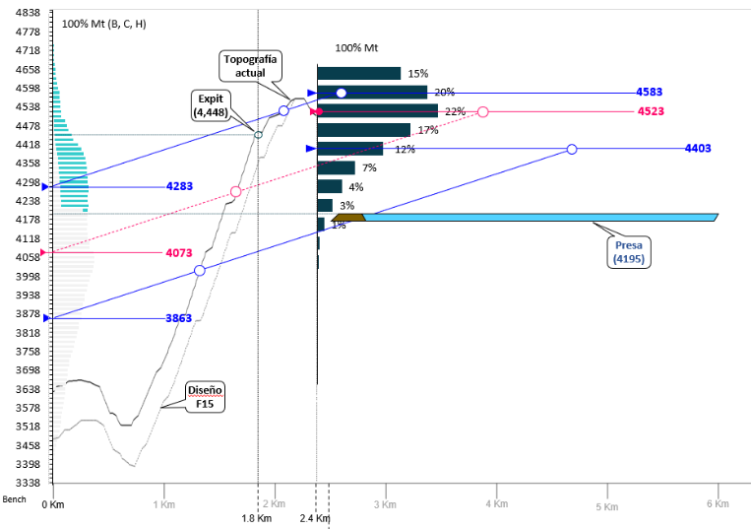

Figura 3 Distribución vertical de desmonte en tajo y Botaderos Norte

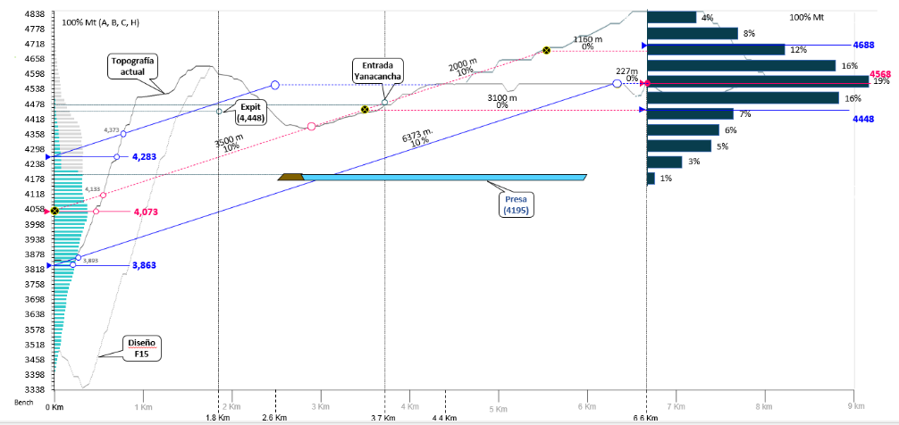
Figura 4 Distribución vertical de desmonte en tajo y Botaderos Este
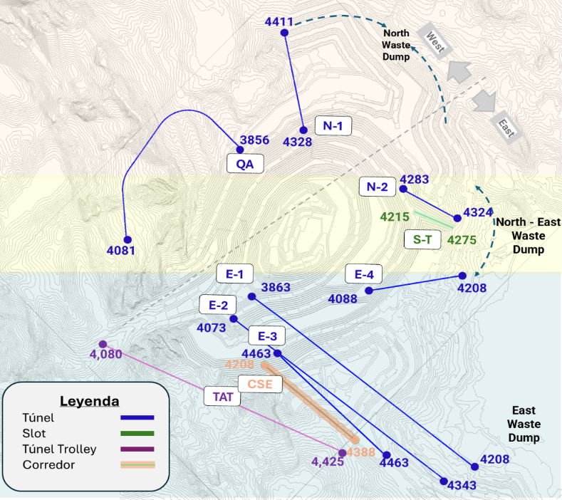
Figura 5 Ubicación de salidas del tajo por túneles y rampas

Tabla 4 Análisis de Eventos Discretos con HaulSim®
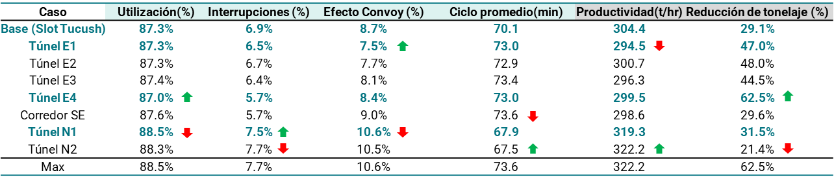
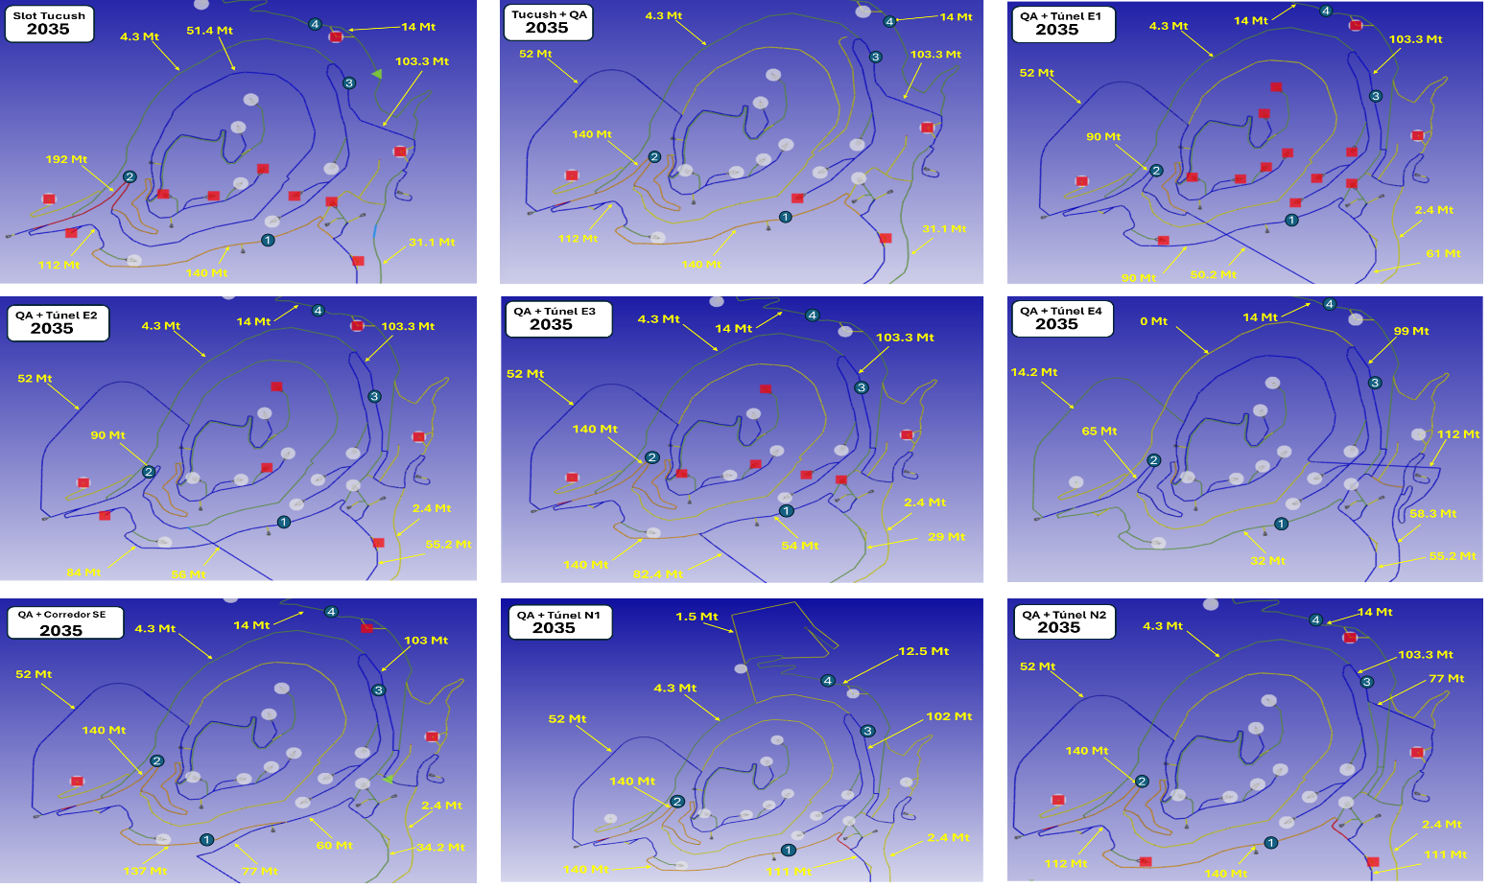
Figura 6 Simulaciones de eventos discretos

